Fallstudie Wirtschaftsinformatik · 3. Semester
AutoMedic
Digitale Terminbuchungsplattform für Arztpraxen
Projektdokumentation
Geschäftsprozessmodellierung mit BPMN und objektorientierte Modellierung mit UML
Modul | Methoden der Wirtschaftsinformatik – Fallstudie
Hochschule | Duale Hochschule Baden-Württemberg (DHBW)
Kurs / Gruppe | WWI25B1 / Gruppe 3
Betreuung | Thomas Freytag
Projektteam | Niharini Venkatesh, Luca Dojan, Helen Stark, Thilo Gierse, Lennart Neudeck, Fabian Kapitz
Bearbeitungszeitraum | September bis November 2026
Abgabe | 13. November 2026
Inhaltsverzeichnis
1 Das Projekt auf einen Blick 4
2 Mitglieder der Gruppe 4
3 Beschreibung des Projekts 5
3.1 Ausgangssituation 5
3.2 Projektidee und Zielsetzung 5
3.3 Beteiligte und Systemgrenze 6
3.4 Aufgabenstellung und Bewertungsrahmen 7
4 Vorgehen bei der Umsetzung 7
4.1 Überblick 7
4.2 Prozesse finden und auswählen 8
4.3 BPMN-Modellierung in drei Runden 8
4.4 Von den Prozessen zum UML-Modell 9
4.5 Qualitätssicherung 10
5 Projektmanagement 10
5.1 Organisation und Arbeitsweise 10
5.2 Zeitplan und Meilensteine 10
5.3 Werkzeuge und Ablage 11
5.4 Risiken und wie wir damit umgegangen sind 12
6 Überblick über die erstellten Artefakte 12
6.1 BPMN-Kollaborationsdiagramme 13
6.2 Use-Case-Diagramm 15
6.3 Sequenzdiagramme 15
6.4 Klassendiagramm 16
6.5 Weitere Ergebnisse 17
7 Probleme und Herausforderungen 17
7.1 Zu detaillierte erste Entwürfe 17
7.2 Zusammenarbeit über GitHub 18
7.3 Einheitlichkeit über zwölf Diagramme 18
7.4 Syntaxregeln der UML 18
7.5 Konsistenz zwischen den Diagrammen 18
7.6 Werkzeuge und Zugang 18
7.7 Zeitmanagement 19
8 Feedback 19
8.1 Rückmeldungen, die wir erhalten haben 19
8.2 Unser Feedback zur Fallstudie 19
8.3 Was wir mitnehmen 20
9 Fazit 20
Anhang: Dateien der Abgabe 22

1 Das Projekt auf einen Blick
Wer schon einmal versucht hat, montags um acht Uhr bei einer Hausarztpraxis anzurufen, kennt das Problem: Die Leitung ist dauerbesetzt, und wenn man endlich durchkommt, ist der nächste freie Termin in drei Wochen. Auf der anderen Seite verbringen die Medizinischen Fachangestellten einen großen Teil ihres Vormittags am Telefon, statt sich um die Patienten in der Praxis zu kümmern. Genau an dieser Stelle setzt unser Fallstudienprojekt an.
Unter dem Namen AutoMedic haben wir eine digitale Terminbuchungsplattform für Arztpraxen konzipiert. Gebaut haben wir dabei keine Software. Unsere Aufgabe war es, die Plattform so genau zu modellieren, dass ein Entwicklungsteam auf dieser Grundlage mit der Umsetzung beginnen könnte. Dazu haben wir die wichtigsten Abläufe rund um einen Arztbesuch als Geschäftsprozesse in BPMN 2.0 beschrieben und anschließend daraus ein objektorientiertes Modell in UML abgeleitet.

Steckbrief
Thema: Digitale Terminbuchungsplattform für Arztpraxen („AutoMedic“)
Team: sechs Studierende, davon eine Person als Scrum Master
Zeitraum: 1. September bis 13. November 2026
Ergebnisse: 12 BPMN-Kollaborationsdiagramme (10 gefordert, 2 als Reserve), 1 Use-Case-Diagramm mit 12 Anwendungsfällen, 1 Klassendiagramm mit 18 Klassen, 5 Sequenzdiagramme, Abschlusspräsentation und diese Dokumentation
Werkzeuge: Camunda Modeler, draw.io, Visual Paradigm, GitHub, Moodle

Die vorliegende Dokumentation soll einen schnellen Einstieg in unser Projekt ermöglichen. Sie beschreibt, wer im Team mitgearbeitet hat, mit welcher Ausgangssituation wir gestartet sind, wie wir vorgegangen sind und wie wir uns organisiert haben. Danach geben wir einen Überblick über die entstandenen Diagramme. Zum Schluss gehen wir offen auf die Schwierigkeiten ein, die uns unterwegs begegnet sind, und geben unser Feedback zur Fallstudie.

2 Mitglieder der Gruppe
Unser Team bestand aus sechs Studierenden des dritten Semesters Wirtschaftsinformatik. Zu Beginn haben wir eine feste Rolle vergeben: Eine Person hat die Rolle des Scrum Masters übernommen und sich um Struktur, Termine und den Überblick über den Arbeitsstand gekümmert. Alle anderen Aufgaben haben wir nicht starr nach Rollen verteilt, sondern nach Arbeitspaketen. Jede Person war für mindestens zwei BPMN-Diagramme hauptverantwortlich und hat später an der UML-Modellierung mitgewirkt.
Name | Rolle | Schwerpunkte im Projekt
Luca | Scrum Master | Projektorganisation, BPMN-Prüfcheckliste, BPMN 05 (Patient überweisen) und BPMN 11 (Rezept Verlängern), Sequenzdiagramm 05 (Patientenregistrierung), Präsentation
Niharini | Teammitglied | BPMN 04 (Termin verschieben) und BPMN 10 (Patientenregistrierung), Sequenzdiagramme 01 (Termin suchen & buchen) und 04 (Apotheke suchen), Präsentation
Lennart | Teammitglied | BPMN 01 (Termin suchen & buchen) und BPMN 07 (Notfallpatient), Klassendiagramm, Dateinamenskonvention, Präsentation und Projektdokumentation
Thilo | Teammitglied | BPMN 02 (Termin absagen) und BPMN 08 (Apotheke suchen), App-Prototyp für User-Storys, Präsentation und Projektdokumentation
Helen | Teammitglied | BPMN 03 (Terminbenachrichtigung) und BPMN 09 (Post-Termin), Use-Case-Diagramm, Sequenzdiagramm 03 (PostTermin), Präsentation und Projektdokumentation, Klassendiagramm
Fabian | Teammitglied | BPMN 06 (Check-In) und BPMN 12 (Videosprechstunde), Sequenzdiagramm 05 (Patientenregistierung), Sequenzdiagramm 02 (Patientenüberweisung), Projektdokumentation
Tabelle 1: Projektteam und Verantwortlichkeiten
Die Aufteilung in der Tabelle zeigt die Hauptverantwortung. In der Praxis haben wir die Diagramme, Präsentation und Projektdokumentation gemeinsam besprochen und gegenseitig überarbeitet, sodass fast jedes Ergebnis Beiträge von mehreren Personen enthält.

3 Beschreibung des Projekts

3.1 Ausgangssituation
In vielen Arztpraxen läuft die Terminvergabe heute noch überwiegend telefonisch oder direkt am Empfangstresen. Für die Patientinnen und Patienten bedeutet das lange Warteschleifen und wenig Flexibilität, denn Termine lassen sich in der Regel nur zu den Öffnungszeiten vereinbaren. Für die Praxen entsteht ein hoher Aufwand: Das Praxisteam nimmt Anrufe entgegen, sucht im Kalender nach freien Zeiten, trägt Termine ein, verschiebt sie wieder und ruft im Zweifel Patienten zurück, wenn ein Termin kurzfristig frei wird.
Hinzu kommen Medienbrüche an vielen Stellen. Eine Überweisung zum Facharzt wird auf Papier ausgestellt, der Patient muss sich selbst um einen Termin kümmern, und beim Facharzt werden die Daten erneut aufgenommen. Ähnlich sieht es nach dem Arztbesuch aus: Rezepte, Befunde und Folgetermine laufen über unterschiedliche Kanäle. Ein häufig genanntes Ärgernis sind außerdem Termine, die nicht wahrgenommen und nicht abgesagt werden. Die Zeit ist dann für die Praxis verloren, obwohl andere Patienten gern früher gekommen wären.

3.2 Projektidee und Zielsetzung
Unsere Idee war eine zentrale Plattform, die Patienten, Arztpraxen und weitere Beteiligte wie Fachärzte und Apotheken miteinander verbindet. Patienten sollen über AutoMedic selbstständig Termine suchen, buchen, verschieben und absagen können, und zwar rund um die Uhr. Die Praxis pflegt ihre Sprechzeiten und Verfügbarkeiten und behält die Hoheit über ihren Kalender. Die Plattform übernimmt die Routinearbeit dazwischen.
Bei der Analyse haben wir uns besonders auf die Stellen konzentriert, an denen sich Abläufe automatisieren lassen. Dazu zählen vor allem:
- die Prüfung freier Termine in Echtzeit, statt per Telefon nachzufragen,
- automatische Buchungsbestätigungen und Terminerinnerungen,
- die automatische Aktualisierung des Kalenders bei Absagen und die Information von Nachrückern,
- die digitale Weitergabe von Überweisungen und Rezepten zwischen Hausarzt, Facharzt, Patient und Apotheke.
Ziel der Fallstudie war es, diese Abläufe so zu modellieren, dass ein Außenstehender sie ohne lange Erklärung versteht. Unser Betreuer hat das später sehr treffend so formuliert: Die Diagramme sollen wie ein Onboarding-Dokument funktionieren, mit dem sich ein neuer Mitarbeiter in kurzer Zeit in die Prozesse einarbeiten kann.

3.3 Beteiligte und Systemgrenze
Im Laufe der Modellierung haben sich mehrere Beteiligte herauskristallisiert, die in fast allen Diagrammen wieder auftauchen:
Beteiligter | Rolle im System
Patient (ggf. Begleitperson) | Hauptnutzer der Plattform. Registriert sich, bucht und verwaltet Termine, checkt in der Praxis ein, erhält Rezepte und Befunde.
Arztpraxis / Praxisteam | Pflegt Kalender und Sprechzeiten, gibt neue Patientenkonten frei, bereitet Termine vor und organisiert die Behandlungsreihenfolge.
Arzt / Hausarzt | Führt Behandlungen durch, dokumentiert Diagnosen, stellt Rezepte und Überweisungen aus.
Facharzt | Nimmt überwiesene Patienten an, prüft Überweisungsdaten und legt eine Patientenakte an.
Apotheke | Meldet Medikamentenverfügbarkeit zurück, reserviert Medikamente und stellt sie bereit.
Terminbuchungsplattform (AutoMedic) | Das zu entwickelnde System. Verbindet alle Beteiligten, verwaltet Termine, versendet Benachrichtigungen und speichert Daten.
Tabelle 2: Beteiligte der Plattform AutoMedic
Bewusst ausgeklammert haben wir Themen, die den Rahmen der Fallstudie gesprengt hätten. Dazu gehören die Abrechnung mit den Krankenkassen, die technische Anbindung an bestehende Praxisverwaltungssysteme und die Telematikinfrastruktur. Auch rechtliche Fragen, etwa zum Datenschutz bei Gesundheitsdaten, haben wir zwar diskutiert, aber nicht modelliert.

3.4 Aufgabenstellung und Bewertungsrahmen
Die Fallstudie war in mehrere Teilleistungen gegliedert, die unterschiedlich gewichtet wurden. Den größten Anteil hatte das Projektmanagement, das zusammen mit der gleichnamigen Lehrveranstaltung bewertet wird. Die folgende Tabelle fasst die Vorgaben zusammen, an denen wir uns orientiert haben.
Teilleistung | Vorgabe | Gewicht
BPMN-Modellierung | 10 Kollaborationsdiagramme mit durchschnittlich ca. 10 Aktivitäten, Pools/Lanes und Datenobjekten; Abgabe als ZIP | 15 %
OO-Modellierung (UML) | Use-Case-Diagramm mit mind. 10 Use Cases, Klassendiagramm mit mind. 10 Klassen, 5 Sequenzdiagramme; Abgabe als VPP-Datei | 15 %
Projektdokumentation | ca. 20 Seiten, Abgabe als PDF | 5 %
Abschlusspräsentation | 15–20 Minuten, alle Gruppenmitglieder wirken mit | 10 %
Engagement | Bewertung über das gesamte Semester | 5 %
Projektmanagement | gemeinsam mit der Lehrveranstaltung Projektmanagement | 50 %
Tabelle 3: Teilleistungen der Fallstudie

4 Vorgehen bei der Umsetzung

4.1 Überblick
Unser Vorgehen folgte im Wesentlichen dem Weg, den auch die Vorlesung nahelegt: Zuerst haben wir verstanden und beschrieben, was in der Praxis passiert, und erst danach haben wir überlegt, wie ein System dafür aufgebaut sein müsste. Die Geschäftsprozesse in BPMN bildeten also das Fundament, aus dem wir anschließend die Anwendungsfälle, die Interaktionen und schließlich die Klassenstruktur abgeleitet haben.
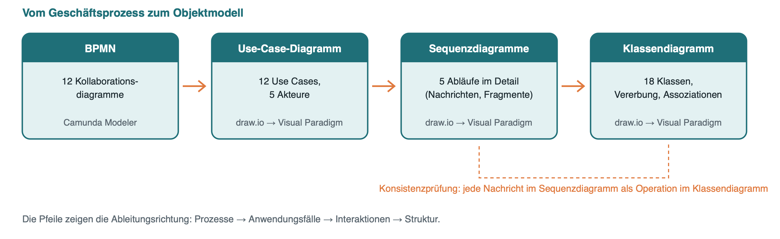
Abbildung 1: Unser Modellierungsweg von den Geschäftsprozessen bis zum Klassendiagramm
Dieser Weg hatte einen praktischen Vorteil. Wenn wir bei den UML-Diagrammen unsicher waren, welche Klasse oder Methode wir brauchen, konnten wir in den BPMN-Diagrammen nachsehen. Die Datenobjekte und Datenspeicher aus den Prozessen wurden bei uns zu Klassenkandidaten, die Pools haben uns geholfen bei der Identifikation von Akteuren und die Nachrichtenflüsse zwischen den Pools zu Nachrichten in den Sequenzdiagrammen.

4.2 Prozesse finden und auswählen
Am Anfang stand ein Brainstorming. Jeder hat aufgeschrieben, welche Situationen rund um einen Arztbesuch ihm einfallen, von der ersten Registrierung bis zur Abholung eines Medikaments in der Apotheke. Dabei kamen deutlich mehr Ideen zusammen, als wir brauchten. In der Diskussion haben wir die Liste dann gekürzt und zusammengefasst. Wichtig war uns, dass die Prozesse zusammen eine durchgehende Patient-Journey ergeben und dass in jedem Prozess mehrere Beteiligte miteinander kommunizieren, damit sich wirklich Kollaborationsdiagramme ergeben.
Am Ende standen zwölf Prozesse fest. Zehn davon bilden die geforderten Diagramme, zwei haben wir als Reserve zusätzlich ausgearbeitet: die Verlängerung eines Rezepts und die Videosprechstunde. So hatten wir Spielraum, falls sich ein Prozess später als zu dünn oder zu ähnlich zu einem anderen herausstellt.
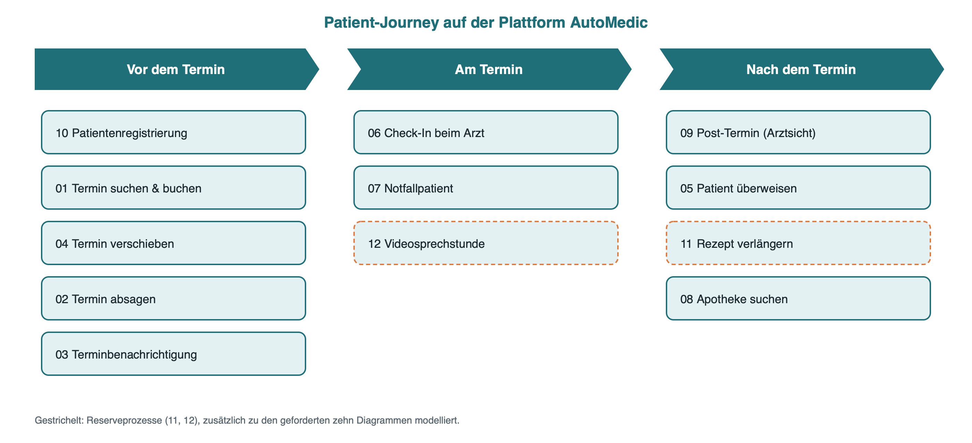
Abbildung 2: Prozesslandkarte: die zwölf modellierten Prozesse entlang der Patient-Journey

4.3 BPMN-Modellierung in drei Runden
Die BPMN-Modellierung war der umfangreichste Teil des Projekts und lief in drei Runden ab.

Runde 1: Erstentwürfe
In der ersten Septemberwoche sind die Entwürfe für alle zwölf Prozesse entstanden. Wir wollten möglichst schnell einen vollständigen Stand haben, über den man sprechen kann. Die Entwürfe waren inhaltlich gründlich, aber, wie sich herausstellte, deutlich zu detailliert. Einzelne Diagramme hatten weit über 15 Aktivitäten, viele Sonderfälle waren direkt auf der Hauptebene modelliert, und die Diagramme wurden dadurch sehr breit und unübersichtlich.

Runde 2: Überarbeitung nach dem Betreuer-Feedback
Dann haben wir die Entwürfe mit unserem Betreuer besprochen. Die Rückmeldung war klar: Die Diagramme sind zu komplex. Als Richtwert nannte er etwa zehn Aktivitäten pro Diagramm, plus oder minus zwei. Details sollten wir über Teilprozesse abstrahieren.
Damit diese Hinweise nicht bei jedem Diagramm anders ausgelegt werden, haben wir noch am selben Tag eine gemeinsame BPMN-Prüfcheckliste angelegt. Sie fasst die Regeln aus den Vorlesungsfolien und das Feedback in zehn Kategorien zusammen, von Struktur und Benennung über Gateways und Nachrichtenflüsse bis zu Subprozessen und Konsistenz. Dazu gehört eine kurze Anleitung, wie man ein zu großes Diagramm Schritt für Schritt verkleinert:
- Aktivitäten über alle Pools hinweg zählen.
- Aufeinanderfolgende Schritte derselben Rolle ohne Entscheidung dazwischen zusammenfassen. (solange nicht zu große Schritte dabei getan werden)
- Verbleibende Gruppen von drei bis fünf Aktivitäten als Teilprozess kapseln.
- Ausnahmepfade in Teilprozesse verlagern oder als Randereignis darstellen.
- Erneut zählen; Ziel sind 8 bis 12 Aktivitäten.
- Den „Onboarding-Test“ machen: Würde ein neuer Mitarbeiter den Prozess auf Anhieb verstehen?
Mit dieser Checkliste hat jede Person ihre Diagramme überarbeitet. Die meisten Änderungen fanden in der zweiten Septemberwoche statt.

Runde 3: Feinschliff und Reparatur
Anfang Oktober haben wir alle Diagramme noch einmal gemeinsam durchgesehen. Dabei fiel auf, dass sich einige Dateien nicht mehr sauber im Camunda Modeler öffnen ließen, weil beim Zusammenführen verschiedener Versionen Fehler im XML entstanden waren. Diese Diagramme haben wir repariert, teilweise neu aufgebaut und dabei gleich die Benennung vereinheitlicht: Aktivitäten im Muster „Objekt + Verb im Infinitiv“, also zum Beispiel „Termin buchen“ statt „Buchung“, und Ereignisse im Partizip, etwa „Termin gebucht“. Am 6. Oktober lagen alle zwölf Diagramme in ihrer finalen Fassung vor.

4.4 Von den Prozessen zum UML-Modell
Mit den fertigen Prozessen konnten wir in die objektorientierte Modellierung einsteigen. Die Reihenfolge war dabei bewusst gewählt.
Use-Case-Diagramm. Zuerst haben wir aus den zwölf Prozessen die Anwendungsfälle abgeleitet. In einem ersten Versuch haben wir das Diagramm als nummerierten Patientendurchlauf mit Pfeilen von einem Use Case zum nächsten gezeichnet. Das sah anschaulich aus, war aber fachlich falsch, denn ein Use-Case-Diagramm zeigt keine Reihenfolge und keinen Kontrollfluss. Nach einem Abgleich mit dem Regelblatt unseres Betreuers haben wir die Ablaufpfeile entfernt und nur noch die erlaubten Beziehungen verwendet: Assoziationen zwischen Akteur und Use Case, «include», «extend» und Generalisierung.
Sequenzdiagramme. Danach haben wir fünf Anwendungsfälle ausgewählt und als Sequenzdiagramm verfeinert. Bei der Auswahl haben wir darauf geachtet, dass möglichst viele verschiedene Beteiligte vorkommen, dass unterschiedliche Kombinierte Fragmente (alt, opt, par, loop) sinnvoll eingesetzt werden können und dass zusammen ein großer Teil der späteren Klassen abgedeckt wird.
Klassendiagramm. Das Klassendiagramm ist zuletzt entstanden, obwohl man es in der Lehre oft zuerst sieht. Für uns war das die richtige Reihenfolge, weil wir aus den Sequenzdiagrammen genau ablesen konnten, welche Objekte welche Operationen brauchen. Am Ende haben wir systematisch geprüft, ob jede Nachricht aus den Sequenzdiagrammen im Klassendiagramm als Operation der empfangenden Klasse auftaucht. Dabei sind uns mehrere Lücken aufgefallen, die wir geschlossen haben, unter anderem fehlten eine zentrale Steuerungsklasse und zwei Datenbankklassen.

4.5 Qualitätssicherung
Qualität haben wir auf drei Ebenen gesichert. Erstens über die bereits beschriebene Checkliste für die BPMN-Diagramme. Zweitens über gegenseitige Reviews: Diagramme wurden in der Regel von einer anderen Person gegengelesen als derjenigen, die sie gezeichnet hat. Wer nicht selbst modelliert hat, stolpert eher über unklare Bezeichnungen oder fehlende Nachrichtenflüsse. Drittens über Konsistenzprüfungen zwischen den Artefakten, also zwischen BPMN und Use Cases sowie zwischen Sequenzdiagrammen und Klassendiagramm. Gerade dieser letzte Schritt hat am meisten Fehler zutage gefördert, die beim Betrachten eines einzelnen Diagramms nicht auffallen.

5 Projektmanagement

5.1 Organisation und Arbeitsweise
Wir haben uns an Scrum orientiert, ohne das Rahmenwerk in voller Breite umzusetzen. Für ein studentisches Projekt mit sechs Personen und einer Laufzeit von gut zehn Wochen wäre das zu schwerfällig gewesen. Übernommen haben wir vor allem die Idee kurzer Arbeitszyklen mit klarem Ziel, die regelmäßige Abstimmung im Team und die Rolle des Scrum Masters.
Die Fallstudientermine an der Hochschule bildeten dabei unseren natürlichen Takt. An diesen Tagen haben wir gemeinsam gearbeitet, Zwischenstände besprochen und die nächsten Aufgaben verteilt. Zwischen den Terminen hat jeder an seinen Arbeitspaketen weitergearbeitet. Kurze Absprachen liefen über unseren Gruppenchat. Der Scrum Master hat den Überblick über offene Punkte behalten und vor jedem Termin eine priorisierte Liste der nächsten Schritte vorbereitet.

5.2 Zeitplan und Meilensteine
Der Projektverlauf lässt sich in vier Phasen gliedern. Die Abbildung zeigt die wichtigsten Meilensteine, die wir auch an der Versionshistorie in unserem Repository nachvollziehen können.
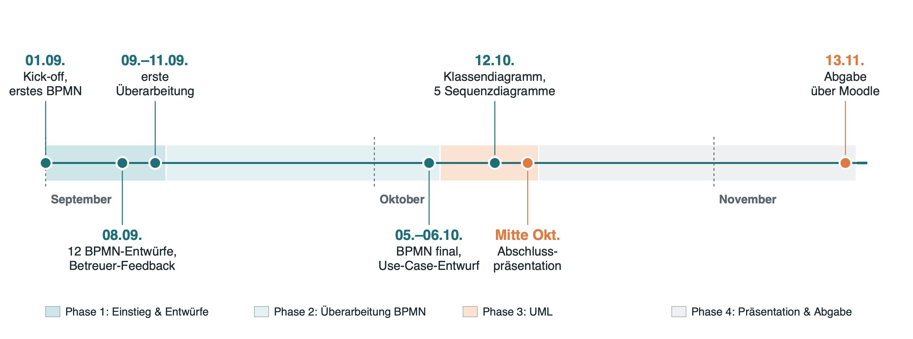
Abbildung 3: Projektverlauf mit Phasen und Meilensteinen
Phase | Zeitraum | Inhalt | Ergebnis
1 Einstieg | 01.09. – 11.09. | Themenfindung, Brainstorming, Repository anlegen, Erstentwürfe, Besprechung mit dem Betreuer | 12 BPMN-Entwürfe, Prüfcheckliste
2 BPMN-Überarbeitung | 12.09. – 06.10. | Diagramme reduzieren, Teilprozesse bilden, Benennung vereinheitlichen, defekte Dateien reparieren | 12 finale BPMN-Diagramme
3 UML | 06.10. – 12.10. | Use-Case-Diagramm, Sequenzdiagramme, Klassendiagramm, Abgleich mit den Syntaxregeln, Konsistenzprüfung | vollständiger UML-Entwurf
4 Präsentation & Abgabe | Mitte Okt. – 13.11. | Abschlusspräsentation, Übertragung nach Visual Paradigm, Dokumentation, Abgabepaket | Präsentation, VPP-Datei, Dokumentation, ZIP
Tabelle 4: Projektphasen im Überblick
Rückblickend war die Verteilung der Arbeit nicht ganz gleichmäßig. Die erste Septemberwoche und die beiden Arbeitstage Anfang und Mitte Oktober waren sehr intensiv, dazwischen gab es ruhigere Wochen, in denen parallel Prüfungen und andere Module anstanden. Dass wir die BPMN-Diagramme früh in einer ersten Fassung fertig hatten, hat uns diesen Rhythmus aber ermöglicht.

5.3 Werkzeuge und Ablage
Für die Zusammenarbeit an den Dateien haben wir ein gemeinsames GitHub-Repository eingerichtet. Das war für einige im Team neu und hat am Anfang etwas Eingewöhnung gebraucht. In den ersten Tagen finden sich in der Historie entsprechend mehrere Test-Commits, mit denen wir ausprobiert haben, ob alle Schreibrechte funktionieren. Danach hat sich das Repository als zentrale Ablage bewährt: Jeder konnte sehen, wer wann welches Diagramm geändert hat, und ältere Versionen ließen sich wiederherstellen.
Ergänzend haben wir eine zentrale Projektdatei im Repository gepflegt. Sie enthält den aktuellen Stand aller Diagramme mit ihrem Aufbau, die Regeln aus den Vorlesungsunterlagen, eine Aufgabenübersicht mit Zuständigkeiten und ein Änderungsprotokoll. Diese Datei war für uns so etwas wie das Gedächtnis des Projekts.
Werkzeug | Einsatzzweck
Camunda Modeler / bpmn.io | Modellierung der BPMN-2.0-Kollaborationsdiagramme
Camunda.io Cloud | Ablage der BPMN-Diagramme (Repository der Hochschule)
draw.io | Entwürfe für Use-Case-, Klassen- und Sequenzdiagramme
Visual Paradigm (VP-Server) | finale UML-Modelle und Abgabe als VPP-Datei
GitHub | Versionsverwaltung und gemeinsame Dateiablage
Gruppenchat | kurze Absprachen zwischen den Terminen
Moodle | Aufgabenstellung, Vorlesungsunterlagen und Abgabe
Tabelle 5: Eingesetzte Werkzeuge

5.4 Risiken und wie wir damit umgegangen sind
Zu Beginn haben wir kurz überlegt, was das Projekt gefährden könnte. Die wichtigsten Risiken und unsere Gegenmaßnahmen waren:
- Uneinheitliche Diagramme, weil sechs Personen unterschiedlich modellieren. Gegenmaßnahme: gemeinsame Checkliste und feste Benennungsregeln.
- Versionskonflikte bei gleichzeitiger Arbeit an denselben Dateien. Gegenmaßnahme: klare Zuständigkeit pro Diagramm und Arbeit über das Repository statt über Mails oder Chat-Anhänge.
- Zeitdruck vor der Präsentation. Gegenmaßnahme: Reservediagramme früh angelegt, UML-Entwürfe zunächst im schnelleren draw.io erstellt.
- Eingeschränkter Zugang zu Visual Paradigm außerhalb des Hochschulnetzes. Gegenmaßnahme: Entwürfe ortsunabhängig in draw.io, Übertragung gebündelt durch zwei Personen.

6 Überblick über die erstellten Artefakte
In diesem Kapitel stellen wir die Ergebnisse unseres Projekts vor. Die vollständigen Diagramme sind in der Abgabe enthalten. Hier geht es darum, einen Eindruck davon zu vermitteln, was in den einzelnen Artefakten steckt.
Artefakt | Anzahl | Werkzeug | Stand
BPMN-Kollaborationsdiagramme | 10 + 2 Reserve | Camunda Modeler | final
Use-Case-Diagramm | 1 (12 Use Cases) | Visual Paradigm | final
Klassendiagramm | 1 (18 Klassen) | Visual Paradigm | final
Sequenzdiagramme | 5 | Visual Paradigm | final
Abschlusspräsentation | 1 | Powerpoint | gehalten
Projektdokumentation | 1 | Word / PDF | dieses Dokument
Tabelle 6: Übersicht über alle Artefakte

6.1 BPMN-Kollaborationsdiagramme
Alle zwölf Diagramme sind als Kollaborationsdiagramme mit mindestens drei Pools aufgebaut. In der Mitte steht fast immer die Plattform, die zwischen Patient und Praxis vermittelt. Die Kommunikation zwischen den Pools läuft ausschließlich über Nachrichtenflüsse, innerhalb eines Pools über Sequenzflüsse. Datenobjekte wie das Rezept oder der Überweisungsschein und Datenspeicher wie der Terminkalender oder die Patientendatenbank zeigen, mit welchen Informationen gearbeitet wird.
Nr. | Prozess | Pools | Akt. | Kurzbeschreibung
01 | Termin suchen & buchen | Patient, Plattform, Praxis | 18 | Patient sucht nach Fachrichtung, wählt einen Termin und gibt den Grund an; Plattform reserviert den Slot und informiert die Praxis, die Geräte und Vorbereitung plant.
02 | Termin absagen | Patient, Plattform, Praxis | 8 | Plattform prüft die Stornierbarkeit; Praxis aktualisiert den Kalender, gibt Raum und Geräte frei und informiert Nachrücker.
03 | Terminbenachrichtigung | Plattform, Patient, Praxis | 10 | Zeitgesteuerter Prozess: Plattform versendet Erinnerungen, verarbeitet Absagen und schickt der Praxis einen Tagesbericht.
04 | Termin verschieben | Patient, Plattform, Praxis | 10 | Plattform ermittelt Alternativtermine, verarbeitet die Verschiebung in einem Teilprozess und aktualisiert die Ressourcen.
05 | Patient überweisen | Hausarzt, Plattform, Patient, Facharzt | 12 | Hausarzt erfasst die Überweisung digital; Plattform schlägt Facharzttermine vor und verknüpft Termin und Überweisung.
06 | Check-In beim Arzt | Patient, Plattform, Praxis | 10 | Patient checkt per Versichertenkarte ein, erhält Wartenummer und Wartezeit; Praxis legt Behandlungsreihenfolge fest.
07 | Notfallpatient | Patient/Begleitperson, Plattform, Praxis | 10 | Notfall wird gemeldet und bewertet, die Praxis alarmiert und der Behandlungsraum vorbereitet; ein Notfallprotokoll wird angelegt.
08 | Apotheke suchen | Patient, Plattform, Apotheke | 12 | Suche nach Apotheken mit Medikamentenverfügbarkeit, Anzeige der Details und optionale Reservierung.
09 | Post-Termin | Arzt, Plattform, Patient | 10 | Arzt dokumentiert die Behandlung, stellt ggf. ein Rezept aus und ordnet einen Folgetermin an; Patient erhält Zusammenfassung und gibt Feedback.
10 | Patientenregistrierung | Patient, Plattform, Praxis | 10 | Registrierung mit Validierung, E-Mail-Verifizierung und Freigabe durch die Praxis, danach Kontoaktivierung.
11 | Rezept verlängern* | Patient, Plattform, Arzt, Apotheke | 10 | Folgerezept wird angefordert, vom Arzt geprüft und digital signiert und an Patient und Apotheke übermittelt.
12 | Videosprechstunde* | Patient, Plattform, Arzt | 12 | Buchung mit Technikcheck, Durchführung der Videositzung und Nachbereitung mit Befund und Dokumenten.
Tabelle 7: Die zwölf BPMN-Diagramme (Akt. = Aktivitäten inkl. Teilprozesse, * = Reserve)
Die meisten Diagramme liegen nach der Überarbeitung im vorgegebenen Korridor von acht bis zwölf Aktivitäten. Eine Ausnahme ist Diagramm 01. Termin suchen und buchen ist der Kernprozess der Plattform, und wir haben uns bewusst dafür entschieden, hier die Vorbereitung in der Praxis mit Geräte- und Raumplanung sichtbar zu lassen. Bei einer weiteren Überarbeitung würden wir diesen Teil allerdings ebenfalls in einen Teilprozess auslagern.
Exemplarisch zeigt die folgende Abbildung das Diagramm zur Patientenüberweisung.

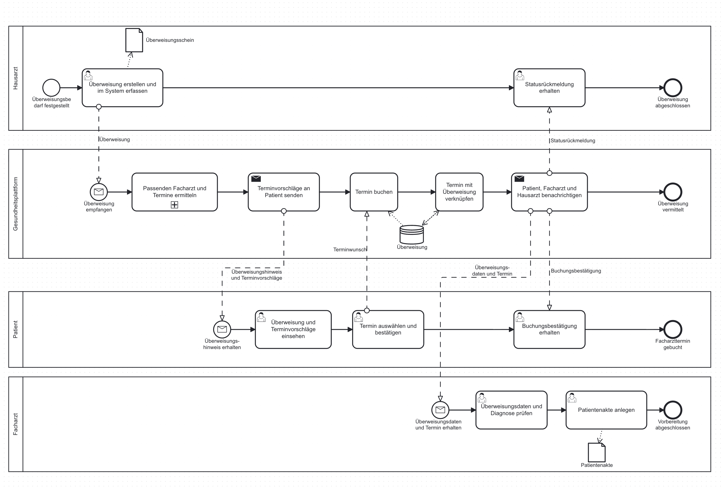
Abbildung 4: Export des BPMN-Diagramms 05 „Patient überweisen“

6.2 Use-Case-Diagramm
Das Use-Case-Diagramm zeigt die Plattform aus Sicht ihrer Nutzer. Innerhalb der Systemgrenze „AutoMedic – Digitale Terminbuchungsplattform“ liegen zwölf Anwendungsfälle, außerhalb fünf Akteure: Patient, Begleitperson, Praxismitarbeiter, Arzt und Facharzt. Die Anwendungsfälle entsprechen weitgehend unseren Prozessen, zum Beispiel „Patientenregistrierung“, „Termin suchen & buchen“, „Termin ändern“, „Terminerinnerung senden“, „Check-In bei Arztpraxis“, „Untersuchung“, „Patient überweisen“, „Rezept verlängern“, „Apotheke suchen“, „Notfall melden“, „Videosprechstunde buchen“ und „Post-Termin-Dokumentation“.
Die Beziehungen zwischen den Anwendungsfällen haben wir sparsam eingesetzt. Mit «extend» haben wir optionale Erweiterungen gekennzeichnet, also Fälle, die nur unter bestimmten Bedingungen an einen anderen anschließen. Die Begleitperson ist als eigener Akteur modelliert, weil sie im Notfall stellvertretend für den Patienten handelt. Wie in Kapitel 4.4 beschrieben, enthält das finale Diagramm keine Ablaufpfeile mehr.
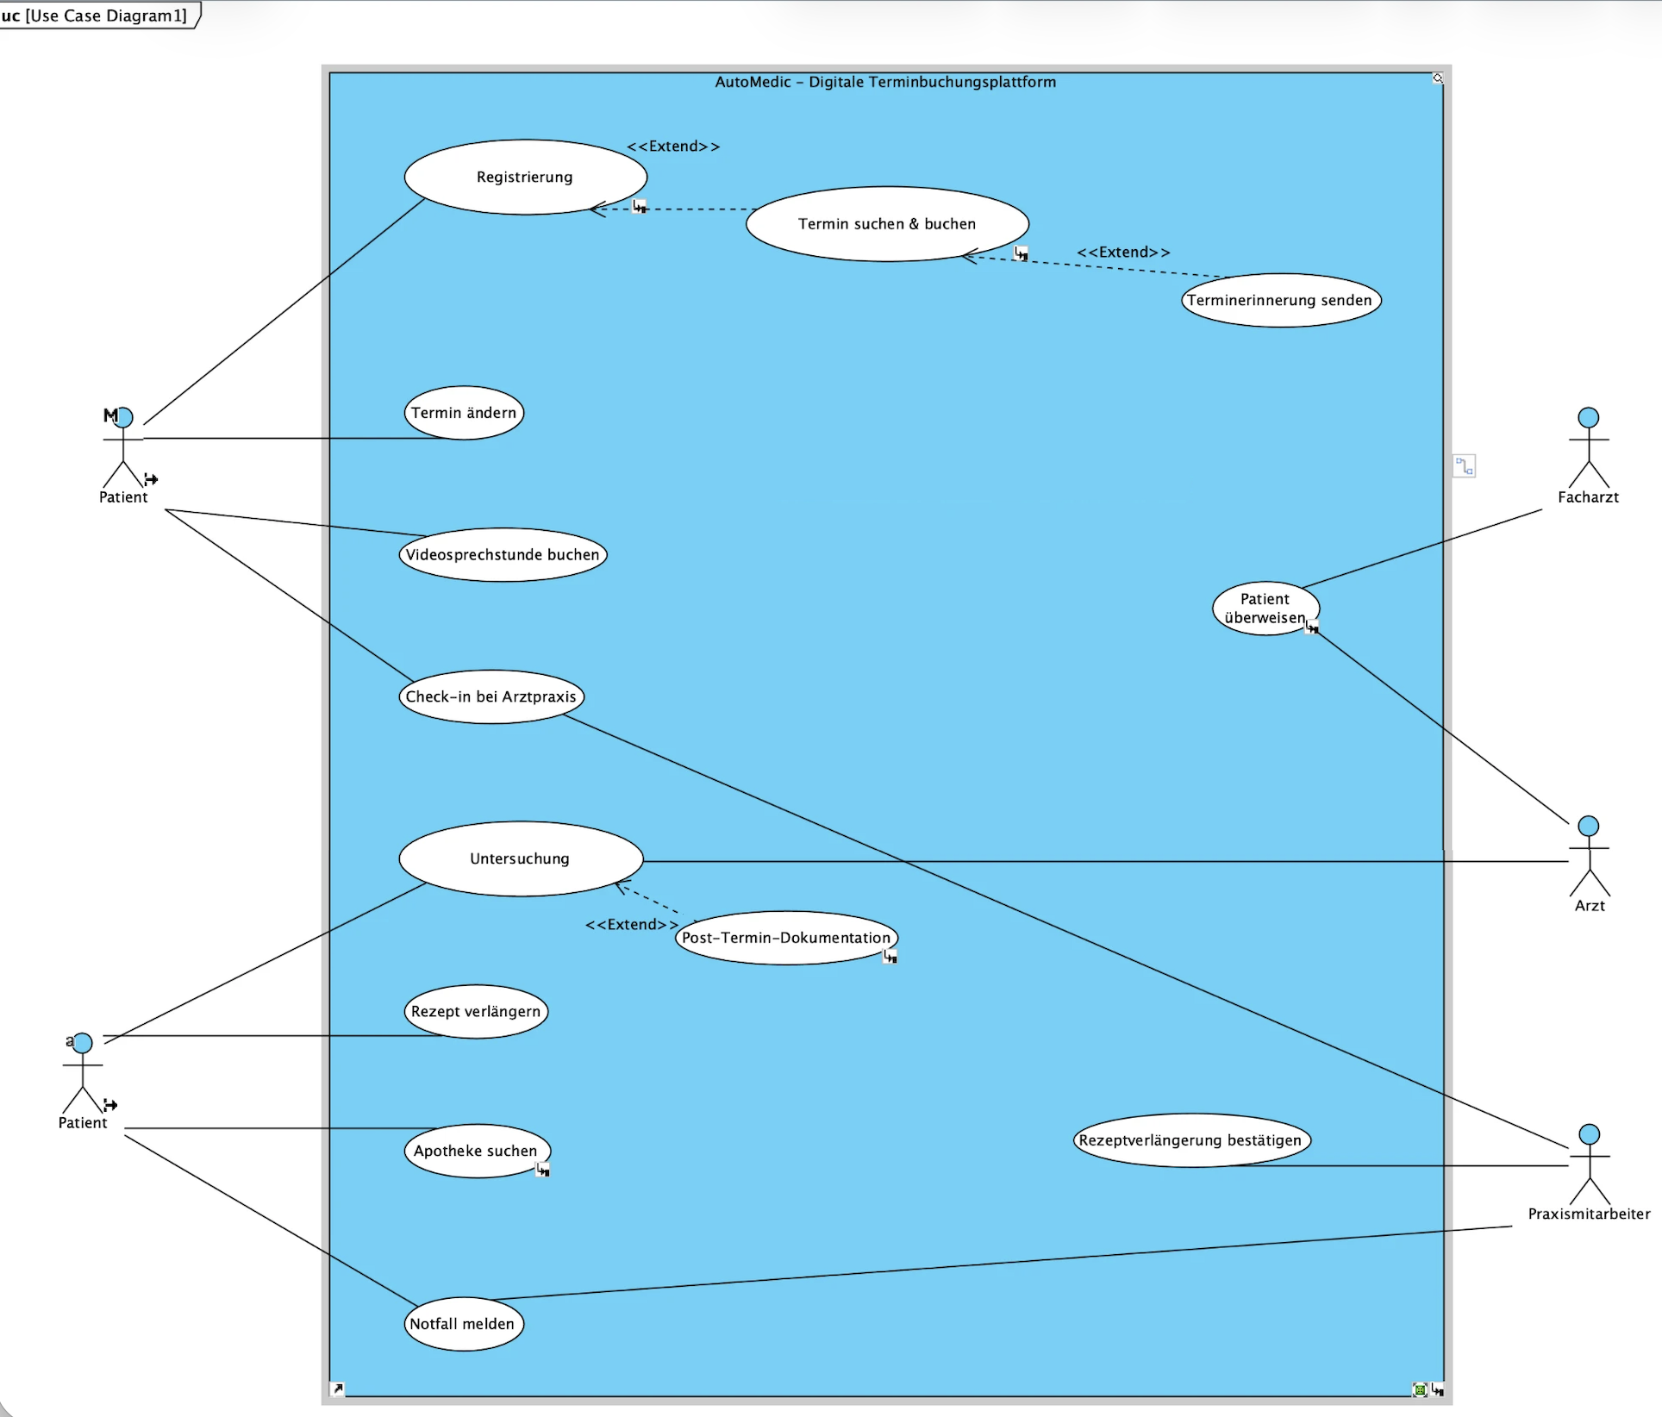Abbildung 5: Export des Use-Case-Diagramms aus Visual Paradigm

6.3 Sequenzdiagramme
Die fünf Sequenzdiagramme verfeinern jeweils einen Anwendungsfall und zeigen, welche Objekte in welcher Reihenfolge welche Nachrichten austauschen. Alle Diagramme folgen denselben Konventionen: Objektnamen sind unterstrichen, Nachrichten hierarchisch nummeriert (1, 1.1, 1.2 …), Aktivierungsbalken zeigen, wann ein Objekt aktiv ist, und Rückgaben sind in der Form „= wert“ notiert.
Sequenzdiagramm | Lebenslinien | Fragmente | Besonderheit
Termin suchen & buchen | Patient, Plattform, Terminkalender, Termin, Arztpraxis | alt | Unterscheidung, ob der gewählte Slot noch frei oder inzwischen vergeben ist
Patient überweisen | Hausarzt, Plattform, Überweisung, Terminkalender, Patient, Facharzt | par | Patient, Facharzt und Hausarzt werden parallel benachrichtigt; Erzeugung des Überweisungsobjekts mit create()
Post-Termin | Arzt, Plattform, Patientenakte, Rezept, Patient | alt, 2 × opt | Rezept nur bei Bedarf; Folgetermin und Feedback sind optional
Apotheke suchen | Patient, Plattform, Apothekendatenbank, Apotheke | alt, opt | Fall „keine Apotheke im Umkreis“ und optionale Reservierung
Patientenregistrierung | Patient, Plattform, Patientendatenbank, Arztpraxis | loop, alt | Schleife bis die Daten gültig sind; Freigabe oder Ablehnung durch die Praxis; Selbstaufruf datenPruefen()
Tabelle 8: Die fünf Sequenzdiagramme

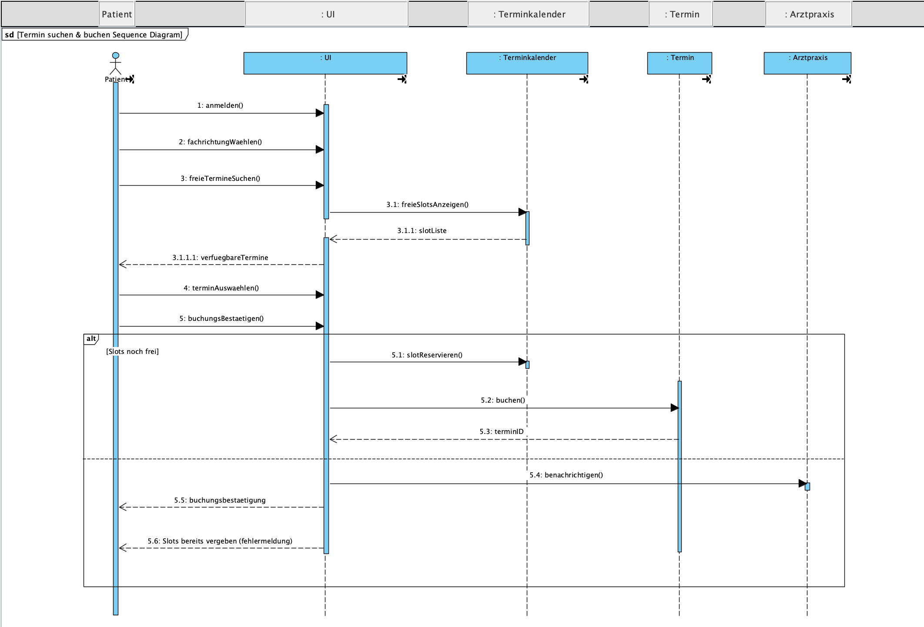
Abbildung 6: Export des Sequenzdiagramms „Termin suchen & buchen“

6.4 Klassendiagramm
Das Klassendiagramm beschreibt die statische Struktur der Plattform. Es umfasst 18 Klassen, die sich in drei Gruppen einteilen lassen.
Gruppe | Klassen | Aufgabe
Fachklassen | Person (abstrakt), Patient, Arzt, Facharzt, Arztpraxis, Terminkalender, Termin, Ueberweisung, Patientenakte, Rezept, Medikament, Apotheke, Benachrichtigung, Videositzung, Notfallprotokoll | bilden die Begriffe der Fachwelt mit ihren Attributen ab
Steuerungsklasse | Terminbuchungsplattform | nimmt alle Anfragen der Nutzer entgegen und koordiniert die Abläufe; enthält die Operationen aus den Sequenzdiagrammen
Datenhaltung | Patientendatenbank, Apothekendatenbank | speichern und laden Daten, z. B. kontoAktivieren() oder apothekenImUmkreis()
Tabelle 9: Klassen des Klassendiagramms
Für die Vererbung haben wir eine abstrakte Klasse Person eingeführt, von der Patient und Arzt Name, Vorname und Geburtsdatum erben. Facharzt ist wiederum eine Spezialisierung von Arzt und ergänzt das Attribut Spezialisierung. Hinzu kommen rund zwanzig Assoziationen mit Multiplizitäten, zum Beispiel: Eine Arztpraxis beschäftigt beliebig viele Ärzte, ein Patient vereinbart beliebig viele Termine, und eine Überweisung kann mit höchstens einem Termin verknüpft sein.
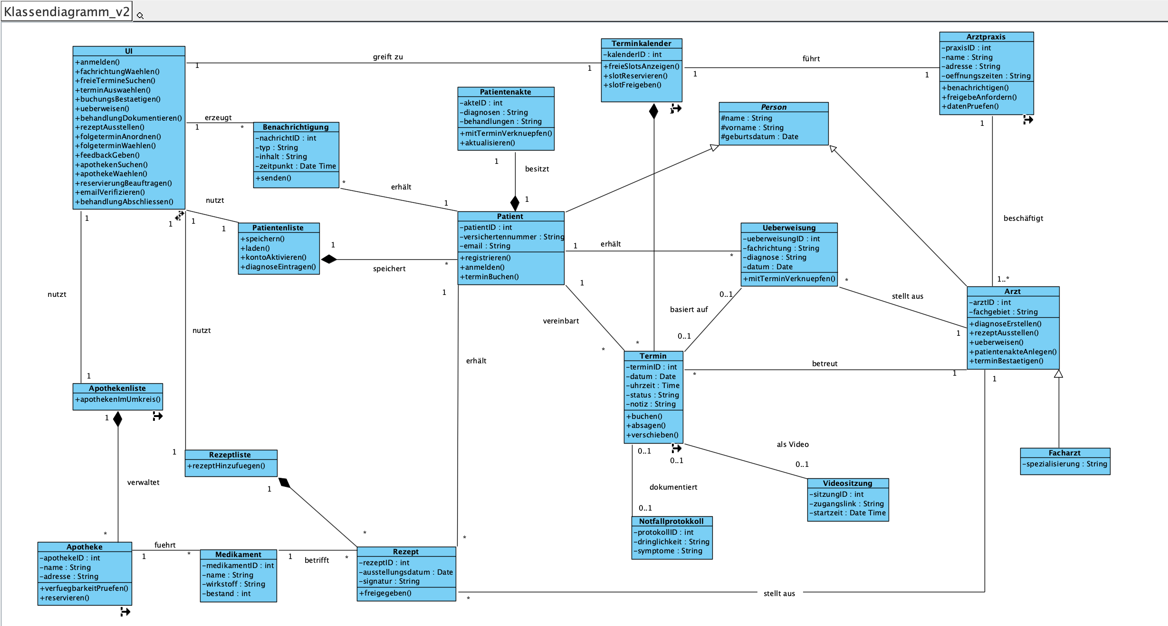
Abbildung 7: Export des Klassendiagramms aus Visual Paradigm

6.5 Weitere Ergebnisse
Neben den geforderten Diagrammen sind einige Arbeitsergebnisse entstanden, die vor allem uns selbst geholfen haben. Die BPMN-Prüfcheckliste würden wir in einem ähnlichen Projekt jederzeit wiederverwenden. Die zentrale Projektdatei mit Änderungsprotokoll hat es möglich gemacht, auch nach zwei ruhigeren Wochen schnell wieder in das Projekt einzusteigen. Und die Abschlusspräsentation hat uns gezwungen, das gesamte Projekt in 15 bis 20 Minuten verständlich zu erzählen, was beim Schreiben dieser Dokumentation sehr geholfen hat.

7 Probleme und Herausforderungen
Nicht alles ist in unserem Projekt glattgelaufen. Im Folgenden beschreiben wir die Schwierigkeiten, die uns am meisten beschäftigt haben, und wie wir sie gelöst haben. Einige davon hätten wir mit etwas mehr Erfahrung vermeiden können, und genau deshalb halten wir sie hier fest.

7.1 Zu detaillierte erste Entwürfe
Unsere größte inhaltliche Hürde war die richtige Flughöhe. Bei den ersten Entwürfen wollten wir möglichst vollständig sein und haben jeden Sonderfall modelliert: Was passiert, wenn die E-Mail nicht ankommt, wenn der Termin schon vergeben ist, wenn die Versichertenkarte nicht gelesen werden kann? Das Ergebnis waren Diagramme, die zwar korrekt, aber kaum noch lesbar waren. Das Feedback des Betreuers war an dieser Stelle sehr wertvoll, auch wenn es zunächst bedeutete, fast alle Diagramme noch einmal anzufassen. Inzwischen sehen wir das Weglassen als eigene Fähigkeit: Ein gutes Modell zeigt nicht alles, sondern das Wesentliche.

7.2 Zusammenarbeit über GitHub
Die Versionsverwaltung mit Git war für mehrere Teammitglieder neu. Am Anfang gab es Unsicherheiten bei Push-Rechten, und es kam mehrfach zu Merge-Konflikten, weil zwei Personen gleichzeitig an derselben Datei gearbeitet hatten. Bei Textdateien lässt sich so ein Konflikt gut auflösen. Bei BPMN- und draw.io-Dateien, die intern aus XML bestehen, ist das schwieriger. In einigen Fällen ist dadurch eine Datei entstanden, die sich nicht mehr öffnen ließ und repariert werden musste. Wir haben daraufhin die Regel eingeführt, dass jedes Diagramm genau einen Hauptverantwortlichen hat und andere Änderungen vorher abgesprochen werden.

7.3 Einheitlichkeit über zwölf Diagramme
Wenn sechs Personen modellieren, entstehen sechs Stile. Das betraf Kleinigkeiten wie die Schreibweise von Aktivitäten, aber auch inhaltliche Punkte. Ein Beispiel: Der Pool für unser System heißt in einigen Diagrammen „Terminbuchungsplattform“, in anderen „Gesundheitsplattform“. Ähnlich uneinheitlich waren zwischenzeitlich die Dateinamen, an denen man die Geschichte der Überarbeitungen ablesen konnte (Endungen wie „-2“, „_v3_neu“ oder „EDITED“). Die Checkliste hat hier viel aufgefangen, ganz verhindern konnte sie es nicht. Vor der Abgabe haben wir deshalb einen eigenen Durchgang nur für Benennung und Dateinamen eingeplant.

7.4 Syntaxregeln der UML
Bei der UML-Modellierung lagen die Schwierigkeiten weniger im Inhalt als in der Notation. Beim Use-Case-Diagramm hatten wir, wie beschrieben, zunächst einen Ablauf gezeichnet. Bei den Sequenzdiagrammen fehlten in der ersten Fassung die Nachrichtennummerierung und die Aktivierungsbalken, außerdem waren Rückgabewerte uneinheitlich notiert. Erst der genaue Abgleich mit den Regelblättern aus der Vorlesung hat diese Punkte sichtbar gemacht. Wir haben daraufhin alle fünf Sequenzdiagramme nach demselben Schema überarbeitet.

7.5 Konsistenz zwischen den Diagrammen
Die einzelnen UML-Diagramme sind zunächst teilweise parallel entstanden. Beim abschließenden Abgleich zeigte sich, dass in den Sequenzdiagrammen Nachrichten an Objekte geschickt wurden, deren Klasse die passende Operation gar nicht besaß. In einem Fall tauchte außerdem eine Lebenslinie „Hausarzt“ auf, obwohl es im Klassendiagramm nur die Klasse Arzt gibt. Wir haben die Lebenslinie in „hausarzt : Arzt“ umbenannt, fehlende Operationen ergänzt und die Steuerungsklasse sowie zwei Datenbankklassen hinzugefügt. Dadurch ist das Klassendiagramm von ursprünglich 15 auf 18 Klassen gewachsen.

7.6 Werkzeuge und Zugang
Visual Paradigm und der zugehörige Server sind nur aus dem Hochschulnetz oder über VPN erreichbar. Das hat spontanes Arbeiten von zu Hause erschwert. Wir haben deshalb alle UML-Diagramme zuerst in draw.io entworfen und erst danach in Visual Paradigm übertragen. Das kostet einen zusätzlichen Arbeitsschritt, hatte aber den Vorteil, dass wir die Entwürfe schnell ändern und im Repository versionieren konnten.

7.7 Zeitmanagement
Die Fallstudie lief parallel zu anderen Modulen und Prüfungen. Dadurch gab es Phasen mit sehr viel Fortschritt und Phasen, in denen wenig passiert ist. Besonders vor der Präsentation mussten wir die UML-Modellierung in kurzer Zeit abschließen. Dass das funktioniert hat, lag vor allem daran, dass die BPMN-Diagramme zu diesem Zeitpunkt bereits fertig waren und wir auf einer stabilen Grundlage aufbauen konnten.
Herausforderung | Unsere Lösung
Diagramme zu komplex | Checkliste mit Zielgröße 8–12 Aktivitäten, Teilprozesse, Fokus auf den Normalfall
Merge-Konflikte und defekte Dateien | feste Zuständigkeit pro Diagramm, Reparatur und Neuaufbau betroffener Dateien
Uneinheitliche Benennung | Benennungsregeln, eigener Durchgang für Bezeichnungen und Dateinamen
UML-Notation fehlerhaft | systematischer Abgleich mit den Regelblättern, einheitliches Schema für alle Sequenzdiagramme
Widersprüche zwischen Diagrammen | Konsistenzprüfung Sequenz- gegen Klassendiagramm, Ergänzung fehlender Klassen und Operationen
Eingeschränkter Werkzeugzugang | Entwürfe in draw.io, gebündelte Übertragung nach Visual Paradigm
Tabelle 10: Herausforderungen und Lösungen im Überblick

8 Feedback

8.1 Rückmeldungen, die wir erhalten haben

Zur Abschlusspräsentation haben wir insgesamt eine positive Rückmeldung bekommen: Die Idee hinter AutoMedic wurde als gut bewertet. Gleichzeitig wurden zwei Punkte angesprochen, die bei einer echten Umsetzung noch geklärt werden müssten.

Zugang zu Apothekendaten. Für die Apothekensuche (BPMN 08) und das Verlängern von Rezepten (BPMN 11) gehen wir davon aus, dass die Plattform aktuelle Daten von den Apotheken bekommt, zum Beispiel ob ein Medikament vorrätig ist. Offen ist aber, wie die Plattform an diese Daten kommt. Apotheken müssten ihre Warenwirtschaftssysteme anbinden oder die Daten über eine bestehende Schnittstelle bereitstellen. Dafür bräuchte es Vereinbarungen mit den Apotheken und eine technische Integration, die wir in unserem Modell vorausgesetzt, aber nicht weiter ausgearbeitet haben.

Beteiligte, die die App nicht nutzen. Ein weiterer Hinweis betraf die Überweisung (BPMN 05). In unserem Modell nutzen sowohl der Hausarzt als auch der Facharzt AutoMedic. In der Praxis wird das aber nicht immer der Fall sein. Ein Patient möchte die Überweisung vielleicht über die App erhalten und weitergeben, während der Facharzt gar nicht an die Plattform angeschlossen ist. Wir haben solche Fälle bisher nicht modelliert, also Szenarien an der Schnittstelle zwischen Nutzern der App und Beteiligten, die sie nicht nutzen. Denkbar wäre zum Beispiel ein Export der Überweisung als Dokument oder ein alternativer Weg über bestehende Systeme wie die elektronische Überweisung. Für eine Weiterentwicklung wäre das ein wichtiger Punkt, weil eine Plattform wie AutoMedic nur nach und nach von Praxen übernommen würde.

8.2 Unser Feedback zur Fallstudie
Was uns gefallen hat. Die Fallstudie war eine gute Gelegenheit, die Methoden aus der Vorlesung an einem durchgängigen Beispiel anzuwenden. Vieles, was in der Theorie einleuchtend klingt, wird erst klar, wenn man selbst entscheiden muss, ob etwas eine Aktivität oder ein Teilprozess ist oder welche Klasse für eine bestimmte Operation zuständig sein soll. Besonders lehrreich fanden wir, dass die Artefakte aufeinander aufbauen. Man merkt sehr schnell, wenn ein früheres Diagramm nicht sauber durchdacht war. Auch die Freiheit bei der Themenwahl haben wir geschätzt, weil jeder von uns eigene Erfahrungen mit Arztpraxen mitbringen konnte.
Das frühe Feedback des Betreuers war für uns sehr hilfreich. Es kam zu einem Zeitpunkt, an dem wir noch genug Zeit für eine gründliche Überarbeitung hatten. Ebenso hilfreich waren die Regelblätter zur UML-Notation, weil sie klare Kriterien liefern, an denen man die eigenen Diagramme prüfen kann.

Was man verbessern könnte. Für kommende Jahrgänge wäre es hilfreich, von Anfang an klarer zu sagen, dass die Fallstudie als Projekt mit Startup-Charakter gedacht ist. Im Ablaufplan wirkte das eher wie ein Beispiel zur Veranschaulichung. Deshalb haben wir AutoMedic zunächst vor allem als Modellierungsübung gesehen und weniger als Geschäftsidee, die auch wirtschaftlich und praktisch tragen muss. Hätten wir das früher gewusst, hätten wir Fragen wie die Anbindung von Apotheken oder den Umgang mit Ärzten, die die Plattform nicht nutzen, von Beginn an mitgedacht.

Außerdem war es für uns eine echte Hürde, dass Visual Paradigm nur über das Hochschulnetz erreichbar war. Hinzu kam, dass viele von uns mit Firmenlaptops arbeiten, auf denen man Software und VPN-Verbindungen oft nicht ohne Weiteres einrichten darf. Eine Lösung, die auch von zu Hause und unabhängig vom eigenen Gerät funktioniert, würde die Zusammenarbeit deutlich erleichtern. Schließlich fand die Abschlusspräsentation vor der finalen Abgabe der Diagramme statt, was die Phase davor sehr verdichtet hat.

8.3 Was wir mitnehmen
- Früh einen vollständigen Entwurf haben. Ein unvollkommener Stand, über den man sprechen kann, ist mehr wert als ein perfektes Einzeldiagramm.
- Regeln vor dem Modellieren klären. Eine gemeinsame Checkliste spart später viele Korrekturschleifen.
- Weniger ist oft mehr. Ein Diagramm muss nicht jeden Sonderfall zeigen, um korrekt zu sein.
- Konsistenz aktiv prüfen. Fehler zeigen sich oft erst, wenn man zwei Diagramme nebeneinanderlegt.
- Zuständigkeiten klar regeln. Eine verantwortliche Person pro Datei verhindert Konflikte und doppelte Arbeit.

9 Fazit
Mit AutoMedic haben wir eine digitale Terminbuchungsplattform für Arztpraxen von den Geschäftsprozessen bis zum Klassenmodell durchmodelliert. Entstanden sind zwölf BPMN-Kollaborationsdiagramme, ein Use-Case-Diagramm, fünf Sequenzdiagramme und ein Klassendiagramm, die inhaltlich aufeinander abgestimmt sind. Damit haben wir die Vorgaben der Fallstudie erfüllt und an einigen Stellen, etwa mit den beiden Reservediagrammen, auch etwas mehr geliefert.
Fachlich hat uns das Projekt gezeigt, wie groß das Automatisierungspotenzial in einem scheinbar einfachen Ablauf wie der Terminvergabe ist. Viele Schritte, die heute Telefonate und Papier erfordern, lassen sich in einer Plattform bündeln, ohne dass die Praxis die Kontrolle über ihren Kalender abgibt. Methodisch haben wir vor allem gelernt, Modelle auf das Wesentliche zu reduzieren und verschiedene Diagrammarten konsequent aufeinander abzustimmen. Und als Team haben wir erlebt, wie viel einfacher die Arbeit wird, wenn es klare Regeln, klare Zuständigkeiten und einen gemeinsamen Ort für alle Ergebnisse gibt.

Anhang: Dateien der Abgabe
Die folgende Übersicht listet die Dateien, die zu unserem Projekt gehören. Die Dateinamen entsprechen dem Stand der Abgabe.
Datei / Ordner | Inhalt
BPMN-WWI25B1-Gruppe2.zip | die zwölf BPMN-Diagramme (01 bis 12) als Exporte aus dem Camunda Modeler, für Bewertung gelten nur 01 bis 10
UML-WWI25B1-Gruppe2.vpp | Use-Case-Diagramm, Klassendiagramm und fünf Sequenzdiagramme aus Visual Paradigm
Projekt-WWI25B1-Gruppe2.pdf | diese Projektdokumentation
Abschlusspräsentation_WWI25B1-Gruppe2.pdf | Folien mit Angabe, wer welchen Teil verantwortet hat
Fallstudie-WWI25B1-Gruppe2.zip | Gesamtpaket für den Moodle-Upload
Tabelle 11: Bestandteile der Abgabe

